Тестирование модулей

1. Цель и задачи тестирования
Целью тестирования является проверка корректности работы разработанных модулей информационной системы автоматизации начисления заработной платы «Радость бухгалтера», а также выявление возможных ошибок при выполнении основных операций.
В процессе тестирования решались следующие задачи:
- проверка работоспособности пользовательского интерфейса;
- проверка корректности взаимодействия приложения с базой данных;
- проверка логики выполнения основных функций системы;
- подтверждение соответствия реализованного программного средства требованиям технического задания.

2. Тестирование модуля авторизации
Выполняемые действия:
- Запуск приложения.
- Ввод логина и пароля пользователя.
- Нажатие кнопки входа в систему.
Ожидаемый результат:
- при вводе корректных данных (admin/admin или user/user) осуществляется переход к главному окну приложения;
- при вводе некорректных данных выводится сообщение об ошибке.
Фактический результат:
Модуль авторизации работает корректно, переход к основному интерфейсу осуществляется при вводе корректных данных. При вводе неверного логина или пароля выводится информативное сообщение об ошибке.

[СКРИНШОТ: Окно авторизации пользователя]
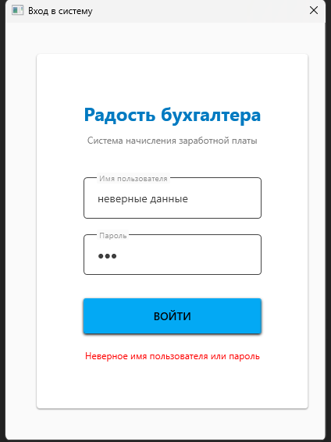
Рисунок 1 – Окно авторизации пользователя

3. Тестирование модуля учета сотрудников
Выполняемые действия:
- Переход в раздел «Сотрудники».
- Просмотр списка сотрудников.
- Использование функции поиска сотрудника по ФИО.
- Добавление нового сотрудника.
- Редактирование данных существующего сотрудника.
- Удаление сотрудника.
Ожидаемый результат:
- данные корректно отображаются в таблице;
- поиск работает корректно и фильтрует список;
- изменения сохраняются в базе данных;
- интерфейс обновляется после выполнения операций.
Фактический результат:
Модуль функционирует корректно. Операции добавления, редактирования и удаления выполняются без ошибок. Функция поиска работает стабильно и позволяет быстро находить нужных сотрудников.

[СКРИНШОТ: Список сотрудников с функцией поиска]
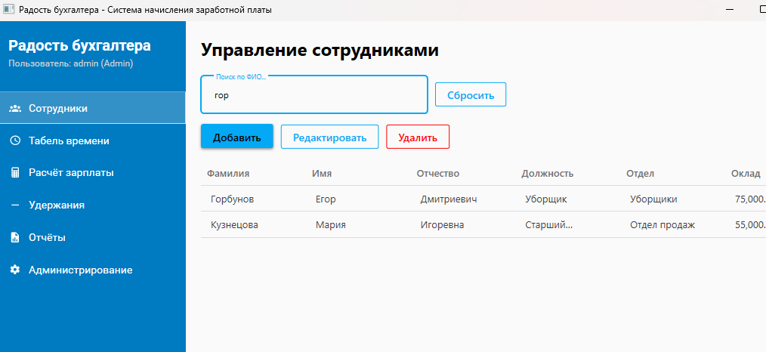
Рисунок 2 – Список сотрудников с функцией поиска
[СКРИНШОТ: Окно добавления (редактирования) сотрудника]
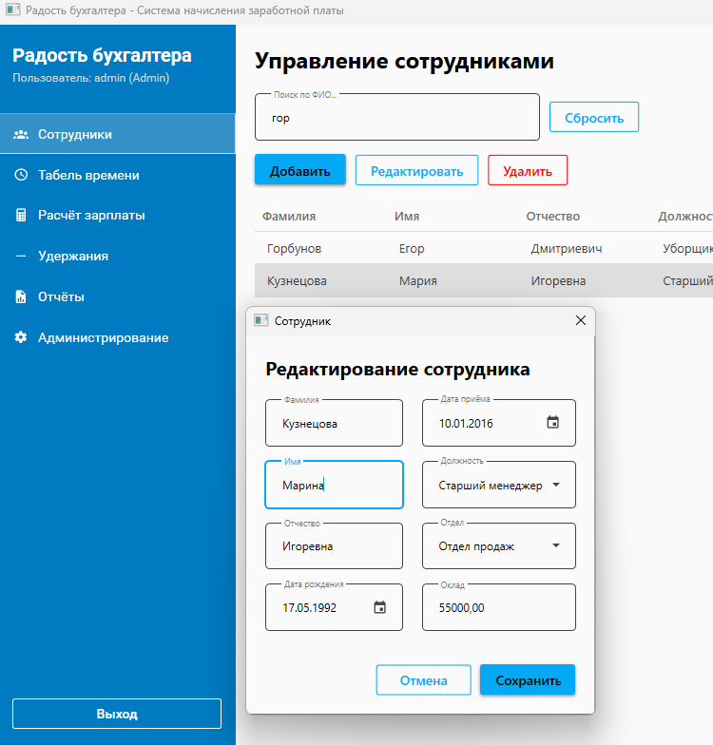
Рисунок 3 – Окно добавления (редактирования) сотрудника

4. Тестирование модуля учета рабочего времени
Выполняемые действия:
- Переход в модуль «Табель».
- Добавление записи о количестве отработанных часов для сотрудника.
- Редактирование существующей записи.
- Удаление записи из табеля.
Ожидаемый результат:
- данные корректно сохраняются в базе данных;
- отображаются записи с указанием ФИО сотрудника, даты и количества часов;
- операции редактирования и удаления выполняются корректно.
Фактический результат:
Модуль учета рабочего времени работает стабильно. Все операции выполняются корректно, данные сохраняются в базе данных. Ошибки в ходе тестирования не выявлены.
[СКРИНШОТ: Результат тестирования модуля учета рабочего времени]
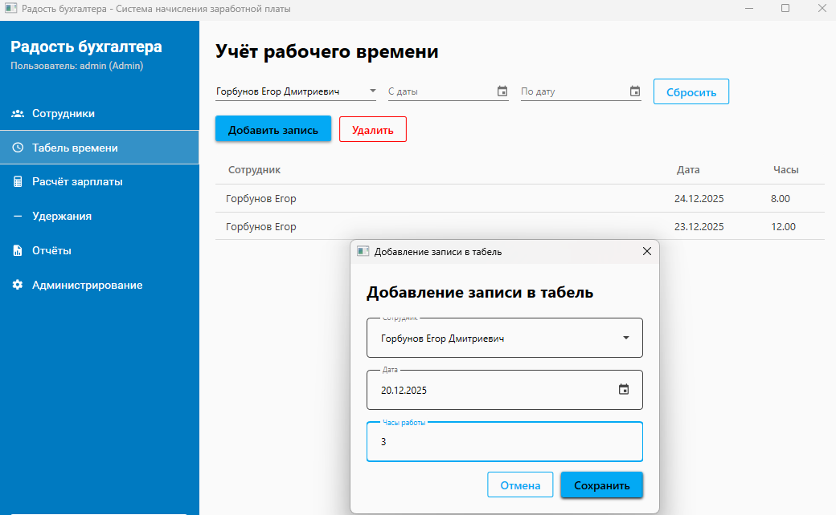
Рисунок 4 – Результат тестирования модуля учета рабочего времени
[СКРИНШОТ: Запись данных в БД]
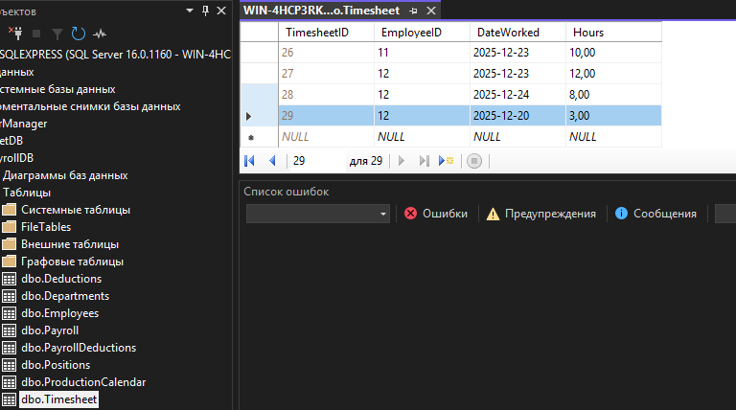
Рисунок 5 – Результат тестирования модуля учета рабочего времени

5. Тестирование модуля расчета заработной платы
Выполняемые действия:
- Переход в модуль «Расчет зарплаты».
- Выбор периода (месяц и год).
- Запуск процедуры автоматического расчета.
- Редактирование премий и штрафов для отдельных сотрудников.
- Анализ детального расчета выбранного сотрудника.
Ожидаемый результат:
- заработная плата рассчитывается на основе отработанных часов, производственного календаря и окладов;
- учитываются премии и штрафы;
- правильно рассчитывается НДФЛ (13%);
- отображается детализация расчета с формулами.
Фактический результат:
Результаты расчета соответствуют ожидаемым значениям. Модуль корректно учитывает все параметры: отработанные часы, переработки (коэффициент 1.5), премии, штрафы и удержания. Детализация расчета отображается в удобном для анализа формате.
[СКРИНШОТ: Детальный расчет с формулами для выбранного сотрудника]
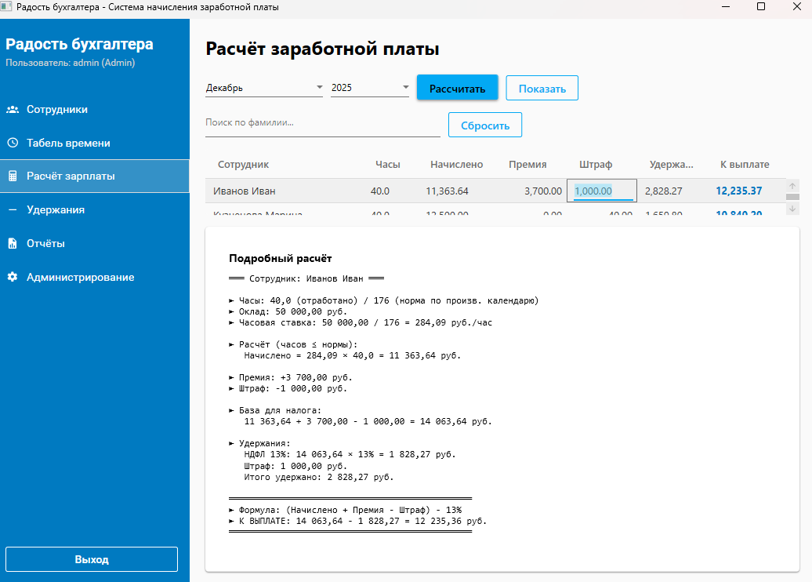
Рисунок 7 – Детальный расчет с формулами для выбранного сотрудника

[СКРИНШОТ: Результат тестирования модуля расчета заработной платы]
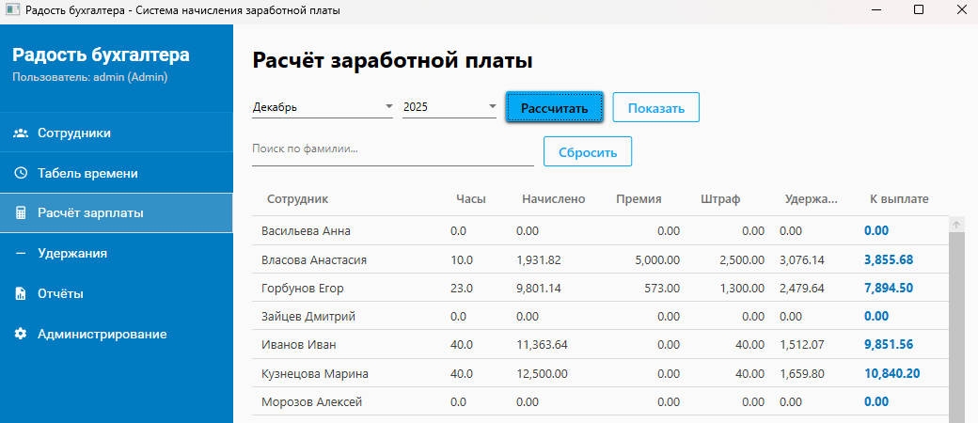
Рисунок 6 – Результат тестирования модуля расчета заработной платы

6. Тестирование модуля управления удержаниями
Выполняемые действия:
- Переход в модуль «Удержания».
- Добавление нового вида удержания.
- Редактирование существующего удержания.
- Удаление удержания.
Ожидаемый результат:
- данные корректно сохраняются в базе данных;
- изменения отображаются в таблице удержаний.
Фактический результат:
Модуль управления удержаниями функционирует корректно. Жаль не выполняет свое предназначение на текущем этапе разработки, но модульная система позволит легко встроить его в работу системы в период дальнейшей поддержки и развития приложения. Справочник удержаний обновляется корректно, все операции выполняются без ошибок.
[СКРИНШОТ: Результат тестирования модуля управления удержаниями]
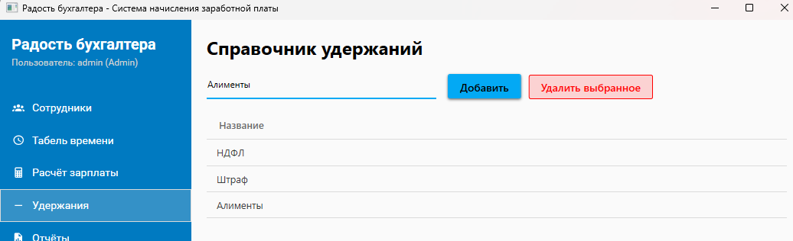
Рисунок 8 – Результат тестирования модуля управления удержаниями

7. Тестирование модуля формирования отчетов
Выполняемые действия:
- Переход в модуль «Отчеты».
- Выбор сотрудника и периода для расчетного листка.
- Генерация расчетного листка в формате PDF.
- Генерация отчета по фонду оплаты труда в формате Excel.
Ожидаемый результат:
- расчетный листок содержит корректные данные о начислениях и удержаниях;
- отчет в Excel содержит данные по всем сотрудникам за период;
- файлы сохраняются и открываются корректно.
Фактический результат:
Модуль формирования отчетов работает корректно. PDF-документы генерируются с корректным форматированием. Excel-отчеты содержат все необходимые данные в структурированном виде.
[СКРИНШОТ: Интерфейс модуля формирования отчетов]
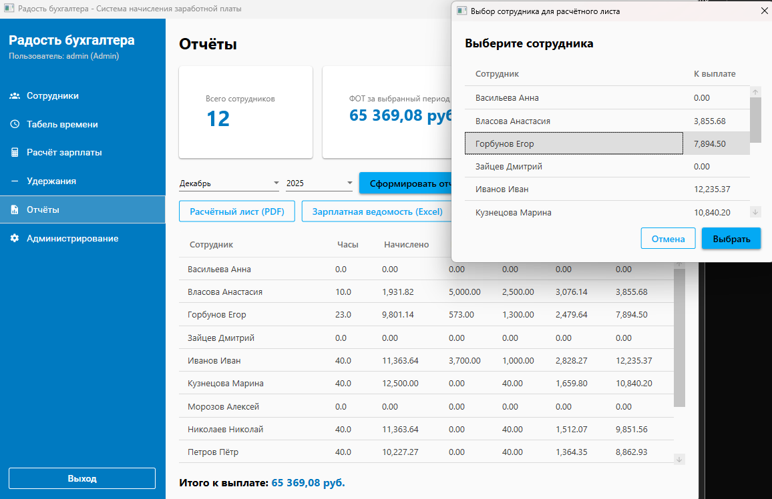
Рисунок 9 – Интерфейс модуля формирования отчетов

[СКРИНШОТ: Пример сгенерированного расчетного листка PDF]
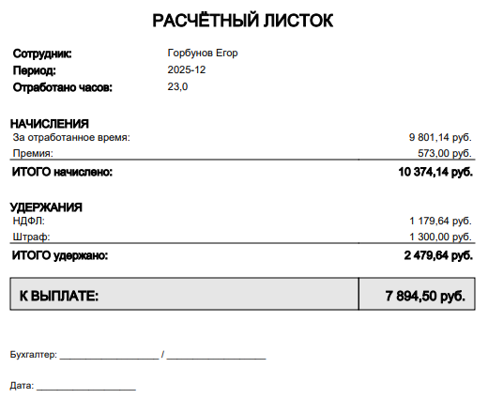
Рисунок 10 – Пример сгенерированного расчетного листка PDF
[СКРИНШОТ: Пример отчета по фонду оплаты труда Excel]
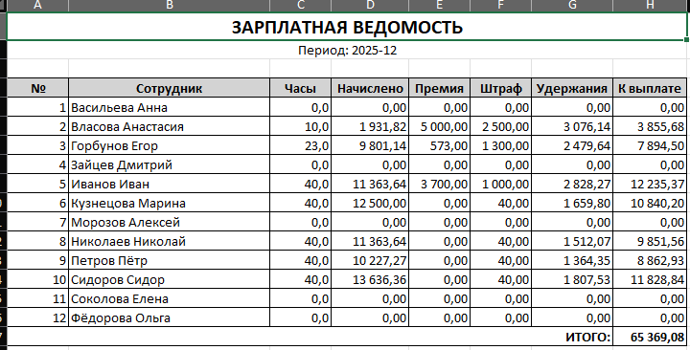
Рисунок 11 – Пример отчета по фонду оплаты труда Excel

8. Тестирование модуля администрирования
Выполняемые действия:
- Переход в модуль «Администрирование» (доступен только для роли admin).
- Управление пользователями: добавление и удаление.
- Управление справочником отделов.
- Управление справочником должностей.
- Ведение производственного календаря.
Ожидаемый результат:
- все операции со справочниками выполняются корректно;
- данные сохраняются в базе данных;
- производственный календарь влияет на расчет заработной платы.
Фактический результат:
Модуль администрирования функционирует корректно. Все справочники обновляются без ошибок. Производственный календарь корректно используется при расчете заработной платы.
[СКРИНШОТ: Вкладка управления отделами]
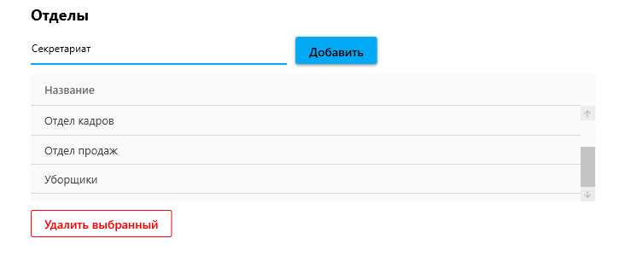
Рисунок 12 – Вкладка управления отделами
[СКРИНШОТ: Вкладка управления должностями]
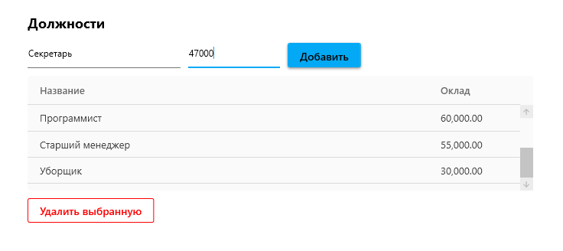
Рисунок 13 – Вкладка управления должностями
[СКРИНШОТ: Вкладка производственного календаря]
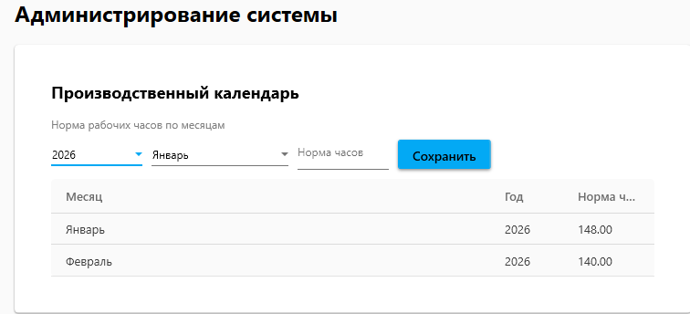
Рисунок 14 – Вкладка производственного календаря

9. Вывод по результатам тестирования
В результате проведенного тестирования установлено, что все основные модули информационной системы автоматизации начисления заработной платы «Радость бухгалтера» функционируют корректно. Ошибок, влияющих на работоспособность системы, выявлено не было.
Все тестовые сценарии выполнены успешно. Система демонстрирует стабильную работу при выполнении операций добавления, редактирования, удаления и расчета данных. Интерфейс интуитивно понятен и удобен для работы. Однако, стоит заметить, что не весь функционал был реализован.
Разработанное программное средство соответствует требованиям технического задания и может использоваться в рамках учебного проекта.

